源代码说明文档

## 主要技术

HTML，CSS，JavaScript，Vue，Vue-CLI，SCSS，webpack

## 文件说明

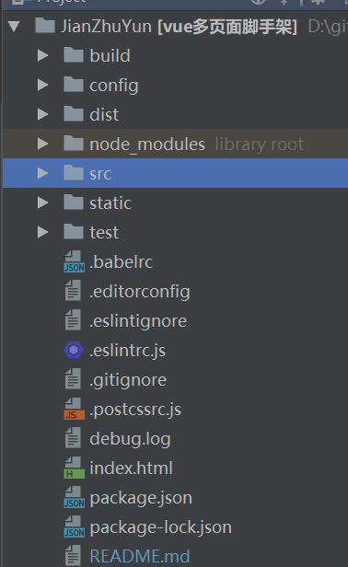

1. build文件夹：用于存放 webpack 相关配置和脚本，添加新页面,要修改该文件夹下的webpack.prod.conf.js中的new webpack.optimize.CommonsChunkPlugin配置。
2. config文件夹：主要存放配置文件，用于区分开发环境、线上环境的不同。 常用到此文件夹下 config.js 配置开发环境的 端口号、是否开启热加载 或者 设置生产环境的静态资源相对路径、是否开启gzip压缩、npm run build 命令打包生成静态资源的名称和路径等。
3. dist文件夹：默认 npm run build 命令打包生成的静态资源文件，用于生产部署。
4. node_modules文件夹：存放npm命令下载的开发环境和生产环境的依赖包。
5. src文件夹: 存放项目源码及需要引用的资源文件。
6. static文件夹：用于存放一些静态文件供引用
7. test文件夹：测试文件，不用管
8. .babelrc： babel配置文件
9. .editorconfig： 编辑器配置文件，不用管
10. .eslintignore 以及 .eslintrc.js：eslint配置文件
11. .postcssrc.js：postcss配置文件
12. index.html：模板文件，这里不用管
13. package.json：用于 node_modules资源部 和 启动、打包项目的 npm 命令管理
14. README.md：简介文件，介绍简单的使用说明
15. package-lock.json： 锁定安装时的包的版本号，并且需要上传到git，以保证其他人在npm install时大家的依赖能保证一致。

## 运行命令

1. 安装依赖

npm install

1. 开发模式

npm run dev

1. 项目打包

npm run build

1. 项目打包（生成打包分析报告）

npm run build --report